Nom
Prénom
Téléphone
Mail
Catégorie
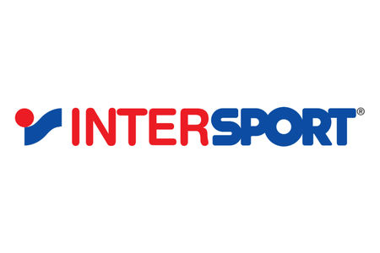
Bon de commande

Articles | Taille | Initiales | Numéro | Quantités | TOTAL

En option Facultatif
- Initiales du Nom et Prénom +3€
- Numéro +3€

Règlement en espèces ou en chèque
(à l’ordre de l’US Bacqueville Basket)
Attention ! Aucune commande ne sera acceptée sans règlement !
Commande à venir chercher au magasin Intersport de Dieppe ou à
l’entrainement, nous vous préviendrons par téléphone quand elle sera disponible.

